Методическая разработка по учебной дисциплине химии с основами биологии и дисциплине ПМ 1
для специальности : 35.02.07.Механизация сельского хозяйства
Преподаватель химии: Солодкова Светлана Сергеевна, преподаватель спецдисциплин: Ахметов Владимир Махарович.
Тема: Виды ГСМ, применяемые на тракторах МТЗ-80 и ДТ-75.
Вид занятия: урок.
Цель: Изучить виды горюче-смазочных материалов применяемых в тракторах МТЗ-80 и ДТ-75, их характеристику и применение в агрегатах.
Знать особенности их применения и характеристику, обосновывать правильность их применения. Уметь различать виды топлива и смазочных материалов.
Задачи: должны повторить способы получения горюче-смазочных материалов, установить их применение в тракторах данных марок, выявить связь между разными видами ГСМ, заполнить опорный конспект, провести самооценку своих знаний о ГСМ.
Методы обучения: словесные :рассказ, сообщение с элементами лекции,
Наглядные: демонстрация образцов масла, макетов тракторов ДТ-75 и МТЗ -80,
практические: работа с опорным коспектом
Формы организации учебной работы: фронтальная, решение задач, заполнение таблиц.
Дидактические средства обучения: ПК, презентация .
Контроль З,У, ПО: выполнение заданий в опорном конспекте.
Задание на дом (СРС): пересказ данного материала и умение обосновывать использование разных видов ГСМ в тракторах
Ход занятия:
этап | Деятельность преподавателя | Используемые средства | Деятельность студентов
1.Организа -ционный | Приветствие проверка посещаемости; организация максимального внимания, готовности всех участников к взаимообмену информацией. | словесные | Приветствуют преподавателя, готовятся к учебному занятию
2.Постановка целей , мотивация к учебной деятельности | На протяжении всего урока вы будете работать по опорному конспекту, вам необходимо по мере поступления информации, заполнять его. Изучите опорный конспект, а потом ответим на вопросы по его содержанию. | Словесные | Изучают опорный конспект
 | Какие виды тракторов используют в сельском хозяйстве? |  | МТЗ -80, ДТ , К-700.
 | Что необходимо для работы тракторов? |  | Топливо, горючее
 | Какие виды топлива вы знаете? | Практичес-кое задание | Выполняют задание в опорном конспекте.
 | Сегодня мы с вами разберемся в понятии горюче – смазочные материалы и вспомним их производство.  Тема нашего занятия : Виды ГСМ, применяемые на тракторах МТЗ-80 и ДТ-75. | словесные | Записывают тему занятия
3. Изучение нового материала | Объяснение материала:  - Горюче-смазочные материалы  (сокращённо ГСМ) — различные виды горючего, в основном применяемые в автотранспорте: топливо(бензин, дизельное топливо и т.д.), смазочные материалы (моторные, трансмиссионные и специальные масла, пластичные смазки), специальные жидкости (тормозные и охлаждающие).  - Горючее - наибольшим спросом среди ГСМ пользуется жидкое топливо, источником которого служит нефть, добываемая из скважин. Также источником топлива могут быть другие полезные ископаемые и растения. Для улучшения качества бензина или дизельного топлива, а также уменьшения нагарообразования, используют специальные присадки.  - Смазочные материалы - вещества, используемые для смазки механизмов, делят на жидкие масла и консистентные смазки. Их основные характеристики: плотность, вязкость, температура вспышки. | наглядные | Записывают определения, заполняют конспект
 | Давайте рассмотрим какие горюче смазочные материалы используются в тракторах МТЗ -80 и ДТ | Наглядный | Заполняют конспект
 | Итак к ГСМ относят: | словесный | Перечисляют виды ГСМ
 | На сегодняшний день согласно техническим условиям выпускается дизельное топливо трех марок, взамен восьми выпускаемых раннее. В зависимости от условий применения утверждены следующие марки дизельного топлива:  - ДТ-Л - летнее предназначенное для применения от 0°С и выше,  - ДТ-З - зимнее применяемое от-20°С до 0°С,  - ДТ-А - арктическое применяемое от -50°С до -20°С.  Принято следующее условное обозначение дизельного топлива, например:  - Л-0,2-40- здесь Л - летнее, 0,2— содержание серы 0,2%, 40 - температура вспышки °С;  - З-0,2-35- здесь З- зимнее, 0,2- содержание серы 0,2%, 35 - температура застывания -35°С;  - У арктического топлива отражается только содержание серы: А-0,4 -арктическое, 0,4 - содержание серы в %. | Словесный | Заполняют таблицу в опорном конспекте
 | Вы познакомились с характеристиками ГСМ , а теперь давайте решим задачи. | Практический | Выполнение заданий из опорного конспекта
 | Ответе, на вопрос: Что общего между этими материалами? Правильно их производство.  Нефть сложная смесь различных углеводородов, имеющих определенную температуру кипения. При нагревании из нефти начинают выделятся компоненты в порядке увеличения их температур кипения. Это дает возможность разделить нефть на отдельные фракции, представляющие собой смесь близких по температуре кипения веществ. Ректификация осуществляют на специальных установках, называемых ректификационными колоннами. Нефть подают в нижнюю часть колонны и нагревают до температуры 340-360 *С. Выкипающие газообразные углеводороды поднимаются по колоннам вверх, постепенно остывая. При охлажденении до температуры кипения пары вещества конденсируются , превращаясь в жидкость, на горизонтальных перегородках колонны- тарелках. Чем выше расположена тарелка, тем ниже температура кипения находящихся на ней жидких продуктов разделения нефти бензин используется в качестве топлива для двигателей внутреннего сгорания автомобилей, лигроин – горючее для тракторов и сырье для нефтехимических производств. На керосине летают современные самолеты. Газоль (или дизтопливо) это горючее для дизельных двигателей теплоходов, тепловозов и большегрузных автомобилей.  Фракция Температура кипения Число атомов углерода в молекуле  Углеводородный газ Более 20 3-4  Бензин 20-200 5-12  Лигроин 150-250 8-14  Керосин 180-300 12-18  Гайзоль 275-400 17-22  Мазут Более 400 Более 20  Мазут темная вязкая жидкость, остаток после перегонки нефти. Он подвергается дальнейшей переработке в вакууме образуя целый ряд минеральных масел | словесный | Работают с таблицей, заполняют опорный конспект.
4.Закрепление изученного материала | 1. Расшифруйте марки дизельного топлива, моторных и трансмиссионных масел.  2.Дайте письменный ответ на вопросы:  А) Где используются пластические смазки на колёсных тракторах?  Б ) Где используются пластические смазки на гусеничных тракторах? | практический | Ответы на вопросы опорного конспекта
5. Подведение итогов занятия, информация о домашнем задании. | Совместная оценка степени реализации поставленных на занятии целей.  Запишите домашнее задание: В.В.Курчаткин учебник «Техническое обслуживание тракторов», стр. 422-428 | Словесные | Анализируют свою работу на уроке. Записывают домашнее задание
6. рефлексия | - На занятии я работал |  | Активно /пассивно  Доволен /не доволен  Коротким /длинным  Понятен /не понятен  Полезен /бесполезен  Интересен /скучен  Легким /трудным
 | - Своей работой на занятии я
 | - Занятие для меня показалось
 | - Материал для занятия мне был
Приложение 1
Опорный конспект по теме: Виды ГСМ, применяемые на тракторах МТЗ-80 и ДТ-75.
Вариант 1
Предмет
Группа
Ф.И, студента
Ход занчтия:
1. Напишите виды топлива:
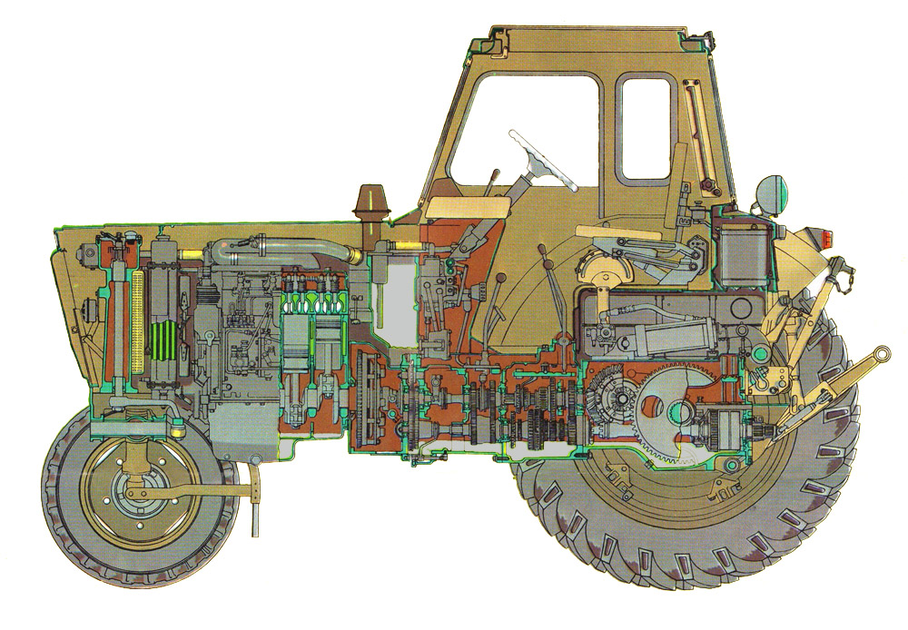 МТЗ -80. | Напишите какие виды ГСМ используются.
3. Заполните таблицу
Вид ДТ | Температура использования | Содержание серы | Температура вспышки

4. Дайте ответ на поставленные задачи: 1 А)Трактор прошел 500 и 1000 моточасов , какое т.о. нужно провести и что оно в себя включает.
Б) Какое ГСМ необходимо проверять ежедневно?
В) Пр выезде с места стоянки под трактором осталось на песке масляное пятно, что необходимо сделать?
Распределите фракции нефти по
Фракция | Температура кипения | Число атомов углерода в молекуле
Углеводородный газ | Более 20
 | 20-200 | 5-12
Лигроин |  | 8-14
Керосин | 180-300
 | 275-400 | 17-22
Мазут |  | Более 20

Согласно таблицы, распределите фракции: нефти | мазута
Ответе на вопросы
1.Расшифруйте марки дизельного топлива, моторных и трансмиссионных масел:

ДТЛ- 0,2-40
ДТЗ-0,2- 35
М8Г2
М10Г2
М12Г2
ТМ-5-9
ТМ-5-12
Ответьте на вопросы:
А) Где используются пластические смазки на колёсных тракторах?

Б) Где используются пластические смазки на гусеничных тракторах?

Опорный конспект по теме: Виды ГСМ, применяемые на тракторах МТЗ-80 и ДТ-75.
Вариант 2
Предмет
Группа
Ф.И, студента
Ход занчтия:
1. Напишите виды топлива:
МТЗ -80. | Напишите какие виды ГСМ используются.
3. Заполните таблицу
Вид ДТ | Температура использования | Содержание серы | Температура вспышки

4. Дайте ответ на поставленные задачи: 1 А)Трактор прошел 500 и 1000 моточасов , какое т.о. нужно провести и что оно в себя включает.
Б) Какое ГСМ необходимо проверять ежедневно?
В) Пр выезде с места стоянки под трактором осталось на песке масляное пятно, что необходимо сделать?
Распределите фракции нефти по
Фракция | Температура кипения | Число атомов углерода в молекуле
Углеводородный газ | Более 20 | 3-4
Бензин | 20-200 | 5-12
Лигроин | 150-250 | 8-14
Керосин | 180-300 | 12-18
Гайзоль | 275-400 | 17-22
Мазут | Более 400 | Более 20

Согласно таблицы распределите фракции: нефти | мазута
Ответе на вопросы
1.Расшифруйте марки дизельного топлива, моторных и трансмиссионных масел:

ДТЛ- 0,2-40
ДТЗ-0,2- 35
М8Г2
М10Г2
М12Г2
ТМ-5-9
ТМ-5-12
Ответьте на вопросы:
А) Где используются пластические смазки на колёсных тракторах?

Б) Где используются пластические смазки на гусеничных тракторах?

